Informacja prasowa Warszawa, 12 maja 2015 r.

Marta Szczepańska obejmuje stanowisko Digital Marketing Trainer w Isobar Polska
Marta Szczepańska objęła nowoutworzone stanowisko w należącej do Dentsu Aegis Network Polska agencji Isobar. Jako Digital Marketing Trainer będzie odpowiadała za działania edukacyjne dla klientów całej grupy Dentsu.
- Zmiana roli Marty wynika z coraz większej liczby zapytań naszych klientów o usługi szkoleniowe. Rynek digitalowy jest bardzo dynamiczny i utrzymanie aktualnej wiedzy jest niezwykle trudne. Marta, jako doświadczony strateg i szkoleniowiec, świetnie nadaje się do tej roli – komentuje Artur Manista, VP Business Development w Isobar Polska.
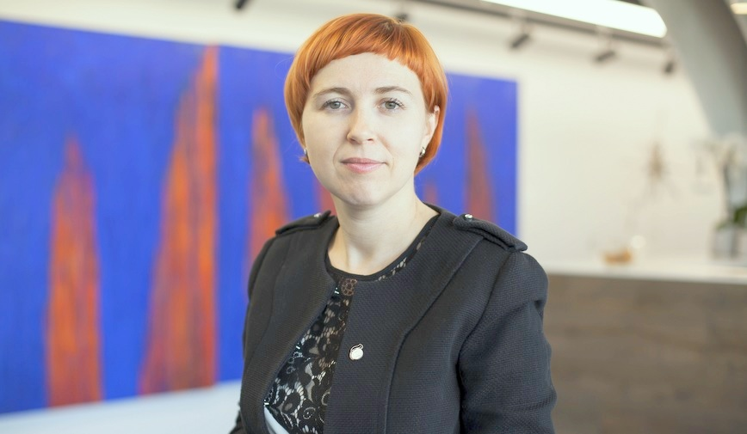
Fot. (Marta Szczepańska, Isobar Polska)
Do tej pory Szczepańska pełniła funkcję Strategy Directora. Do Isobaru trafiła w marcu 2014 r., wraz z przejęciem przez Dentsu Aegis Network Polska grupy Socializer, w której przez 3 lat pełniła również funkcję Strategy Directora. Wcześniej związana była z agencją K2.

###
Więcej informacji udziela:
Monika Witoń
Senior PR Specialist
monika.witon@dentsuaegis.com
tel.: 734 172 721

